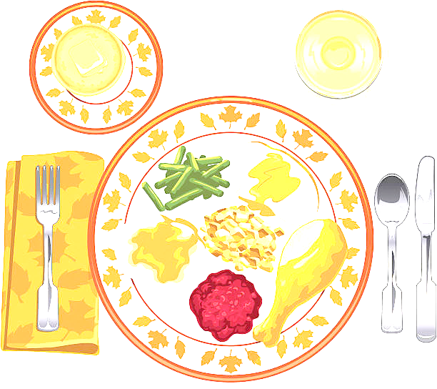
JEDILNIK ŠOLA 2. – 6. januar 2023
PONEDELJEK
 |  | ALERGENI
Malica:
Kosilo: | DELA PROST DAN

TOREK
Malica: | ČRNA ŽEMLJA, SUHA SALAMA, KISLA KUMARICA, PLANINSKI ČAJ | GLUTEN
Zdrava šola: | POMARANČE
Kosilo: | KROMPIRJEV GOLAŽ, KRUH, PECIVO, SOK | GLUTEN, JAJCA, MLEKO, OREŠKI

SREDA
Malica: | BEL KRUH, MASLO, MARMELADA, KAKAV, JABOLKA | GLUTEN, MLEKO
Kosilo: | KOSTNA JUHA Z ZAKUHO, PIŠČANČJA RIŽOTA, KITAJSKO ZELJE S ČIČERIKO, SOK | ZELENA, GLUTEN, JAJCA

ČETRTEK
Malica: | KORUZNI KOSMIČI, MLEKO | GLUTEN, MLEKO
Zdrava šola: | BANANE
Kosilo: | PEČENICA, MATEVŽ, KISLA REPA, SOK | GLUTEN

PETEK
Malica: | PIRIN KRUH, TUNINA PAŠTETA, ČEŠNJEV PARADIŽNIK, SADNI ČAJ, MEŠANO SADJE | GLUTEN, RIBE
Kosilo: | TELEČJA OBARA Z ŽLIČNIKI, AJDOVI ŽGANCI, JAGODNI PUDING, VODA | ZELENA, GLUTEN, JAJCA, MLEKO
DOBER TEK!

